UI-Prototyp

autoPSI

Gruppe 06: Feledi, Firato, Mildner, Zapotocky

Inhalt

Inhalt 2
Hauptfenster 3
Graphische Darstellung 3
Beschreibung 3
Menüleiste 3
Menüeinträge 3
Buttons 4
Kalender 4
DetailInfo 4
Suchmasken 4
Bearbeitungsmaske 4
Generelles 4

Hauptfenster

Graphische Darstellung
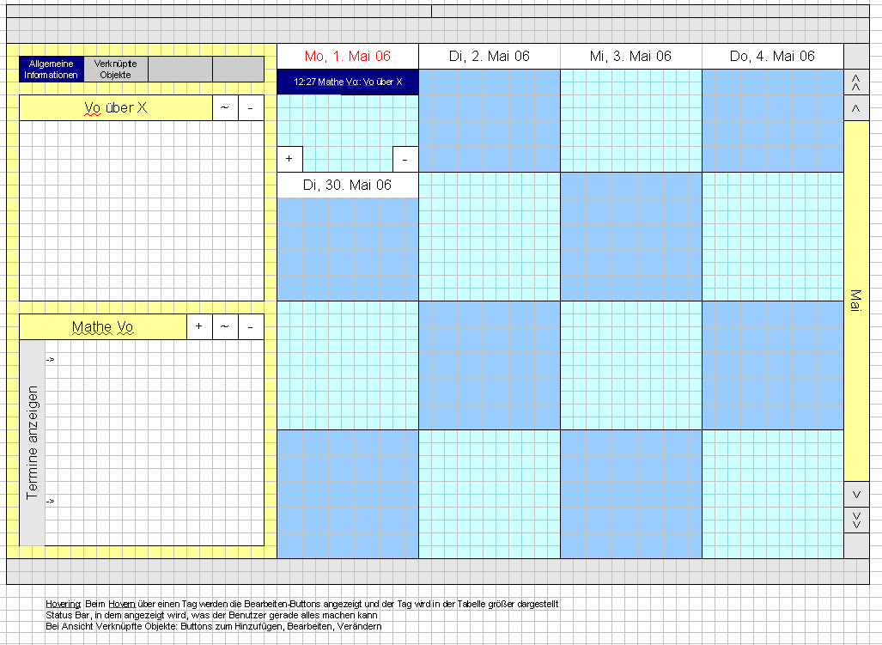

Beschreibung

Menüleiste
Eine typische Menüleiste, die aus einem Menü und einer Button-Leiste besteht. Unser Ziel ist es, hier möglichst wenige Bedienelemente zu verwenden und statt dessen die Bedienung möglichst direkt du gestalten.

Menüeinträge
- Programm
  - Konfigurieren
  - Beenden
- Datenbank
- GeheZu
- Hilfe

Buttons
- Skalieren des Kalenders
- GeheZu-Button mit Dropdown oder Popup-Menü
- Beenden

Kalender
Im Kalender werden je nach Skalierung Wochen oder Monate angezeigt. Für jeden Tag werden die an diesem Tag stattfindenden Termine angezeigt. Durch einfachen Klick auf einen Termin werden nähere Informationen zu diesem in der DetailInfo angezeigt. Durch Doppelklick gelangt man zur Bearbeitungsmaske für Termine.
Wenn der Mauszeiger über einem Tag positioniert ist, erscheinen in der linken oberen ecke Buttons zum einfügen, bearbeiten und löschen von Terminen.

DetailInfo
In der DetailInfo werden die wichtigsten Informationen zu dem gerade aktiven (markierten) Termin angezeigt. Dazu gehören u.a. Titel, Datum, Ort, angehängte Objekte (diese können direkt von hier aufgerufen werden).

Suchmasken
Die Suchmaske bietet die Möglichkeit, sowohl lokal vorhandene Objekte/Daten als auch Objekte im Space gezielt zu suchen.
Das Ergebnis der Suche wird tabellarisch aufgelistet. Bei Suche im JavaSpace werden eventuell vorhandene, an das gesuchte Objekt angehängte andere Objekte ebenfalls angezeigt. Durch Doppelklick auf einen Eintrag wird die dazugehörige Bearbeitungsmaske geöffnet.

Bearbeitungsmaske

Generelles
Jede Eingabemaske verfügt unten über zwei Buttons Speichern und Abbrechen. Je nachdem, was für ein Objekt bearbeitet wird, verändert sich der restliche Inhalt je nach Objekt. Jedem Objekt kann eine Kategorie zugewiesen werden (eine Kategorie kann im Space geshared werden oder nicht):
- Termincontainer
- Termin
- LVA
- Prüfung
- Lehrmittel
- Kontakt
- Kategorie

Ideen generell
LVAs sind spezielle Termincontainer; beim Erstellen eines Termincontainers kann man per Check-Box auswählen, ob dieser eine LVA ist.
Wenn ein Termincontainer als LVA markiert ist, kann man zusätzliche Eingabefelder für die LVA anzeigen lassen/bzw. sie werden angezeigt.

In der Infobar kann man nach Terminen suchen; sowohl nach Datum als auch nach Titel
Es gibt ein spezielles Bearbeiten-Fenster für Termincontainer und für Termin
Es gibt ein generisches Bearbeiten-Fenster für alle anderen Objekte
Erstellen einer speziellen Tabelle für die Termine

ereignisbehandlung auslagern

